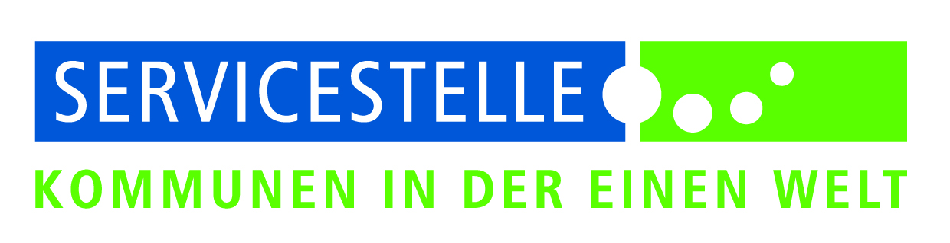
Confirmation de réalisation commune d'un
projet de partenariat dans le cadre du
« développement communal durable grâce aux projets de partenariat (Nakopa) »

Sur la base de la manifestation d'intérêt soumise de

auprès de

Engagement Global gGmbH
Service pour les Communes du Monde
Tulpenfeld 7
53113 Bonn

représenté par

Nom:
Fonction :

confirme

réaliser le projet intitulé conjointement et en partenariat avec le demandeur. Le besoin a été déterminé en commun et la demande décidée ensemble. L'organisation concrète de la mesure et la réalisation du projet s'effectuent sur la base d'un échange intense et d'un commun accord. Cette mesure permettra de développer la relation de partenariat.

Lieu, Date Signature

